中考冲刺：观察、归纳型问题(提高)
一、选择题
1．（2015秋•扬州校级月考）如图，数轴上有一个质点从原点出发，沿数轴跳动，每次向正方向或负方向跳1个单位，经过5次跳动，质点落在表示数3的点上（允许重复过此点），则质点的不同运动方案共有（ ）
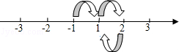
A．2种 B．3种 C．4种 D．5种
2. 在平面坐标系中，正方形ABCD的位置如图所示，点A的坐标为（1，0），点D的坐标为（0，2），延长CB交x轴于点A₁，作正方形A₁B₁C₁C，延长C₁B₁交x轴于点A₂，作正方形A₂B₂C₂C₁，…按这样的规律进行下去，第2012个正方形的面积为（ ）
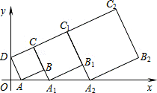
A．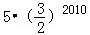 B．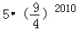
C．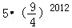 D．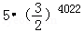
3. 边长为a的等边三角形，记为第1个等边三角形，取其各边的三等分点，顺次连接得到一个正六边形，记为第1个正六边形，取这个正六边形不相邻的三边中点，顺次连接又得到一个等边三角形，记为第2个等边三角形，取其各边的三等分点，顺次连接又得到一个正六边形，记为第2个正六边形（如图），…，按此方式依次操作，则第6个正六边形的边长为（ ）
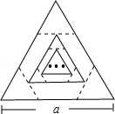
A．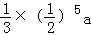 B．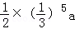
C．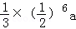 D．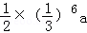
二、填空题
4．如图，线段AC=n+1（其中n为正整数），点B在线段AC上，在线段AC同侧作正方形ABMN及正方形BCEF，连接AM、ME、EA得到△AME．当AB=1时，△AME的面积记为S₁；当AB=2时，△AME的面积记为S₂；当AB=3时，△AME的面积记为S₃；…；当AB=n时，△AME的面积记为S_{n}．当n≥2时，S_{n}-S_{n-1}=______．
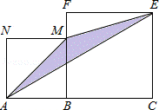
5．如图的平面直角坐标系中有一个正六边形ABCDEF，其中C、D的坐标分别为（1，0）和（2，0）．若在无滑动的情况下，将这个六边形沿着x轴向右滚动，则在滚动过程中，这个六边形的顶点A、B、C、D、E、F中，会过点
（45，2）的是点______．
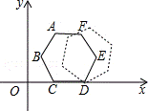
6.（2016春•固始县期末）如图所示，在平面直角坐标系中，第一次将三角形OAB变换成三角形OA₁B₁，第二次将三角形OA₁B₁变换成三角形OA₂B₂．第三次将三角形OA₂B₂变换成三角形OA₃B₃，已知A（1，2），A₁（2，2），A₂（4，2），A₃（8，2），B（2，0），B₁（4，0），B₂（8，0），B₃（16，0）．．
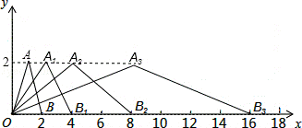
（1）观察每次变换前后的三角形有何变化？找出规律再将三角形将△OA₃B₃变换成三角形OA₄B₄，则A₄的坐标是______，B₄的坐标是______．
（2）若按第（1）题找到的规律将三角形OAB进行n次变换，得到三角形OA_{n}B_{n}，推测A_{n}的坐标是______，B_{n}的坐标是______.
三、解答题
7．在下图中，每个正方形由边长为1的小正方形组成：
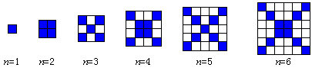
（1）观察图形，请填写下列表格：
正方形边长 | 1 | 3 | 5 | 7 | … | n（奇数）
蓝色小正方形个数 |  |  |  |  | …
正方形边长 | 2 | 4 | 6 | 8 | … | n（偶数）
蓝色小正方形个数 |  |  |  |  | …
（2）在边长为n（n≥1）的正方形中，设蓝色小正方形的个数为P₁，白色小正方形的个数为P₂，问是否存在偶数n，使P₂=5P₁？若存在，请写出n的值；若不存在，请说明理由．
8. 定义：若某个图形可分割为若干个都与他相似的图形，则称这个图形是自相似图形.
探究：一般地，“任意三角形都是自相似图形”，只要顺次连结三角形各边中点，则可将原三角形分割为四个都与它自己相似的小三角形.我们把△DEF（图乙）第一次顺次连结各边中点所进行的分割,称为1阶分割（如图1）；把1阶分割得出的4个三角形再分别顺次连结它的各边中点所进行的分割，称为2阶分割（如图2）……依次规则操作下去.n阶分割后得到的每一个小三角形都是全等三角形（n为正整数），设此时小三角形的面积为S_{n}.
（1）若△DEF的面积为10000，当n为何值时，2＜S_{n}＜3？（请用计算器进行探索，要求至少写出三次的尝试估算过程）
（2）当n＞1时，请写出一个反映S_{n－1}，S_{n}，S_{n＋1}之间关系的等式（不必证明）.
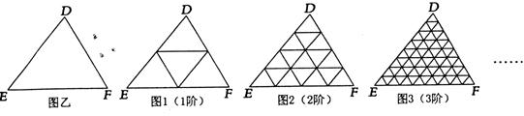
9. （2016•台州）定义：有三个内角相等的四边形叫三等角四边形．
（1）三等角四边形ABCD中，∠A=∠B=∠C，求∠A的取值范围；
（2）如图，折叠平行四边形纸片DEBF，使顶点E，F分别落在边BE，BF上的点A，C处，折痕分别为DG，DH．求证：四边形ABCD是三等角四边形．
（3）三等角四边形ABCD中，∠A=∠B=∠C，若CB=CD=4，则当AD的长为何值时，AB的长最大，其最大值是多少？并求此时对角线AC的长．
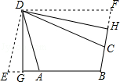
10. 据我国古代《周髀算经》记载，公元前1120年商高对周公说，将一根直尺折成一个直角，两端连结得一个直角三角形，如果勾是三、股是四，那么弦就等于五.后人概括为“勾三、股四、弦五”.
（1）观察：3，4，5；5，12，13；7，24，25；……，发现这些勾股数的勾都是奇数，且从3起就没有间断过.计算（9－1）、（9＋1）与（25－1）、（25＋1），并根据你发现的规律，分别写出能表示7，24，25的股和弦的算式；
（2）根据⑴的规律，用n（n为奇数且n≥3）的代数式来表示所有这些勾股数的勾、股、弦，合情猜想他们之间二种相等关系并对其中一种猜想加以证明；
（3）继续观察4，3，5；6，8，10；8，15，17；……，可以发现各组的第一个数都是偶数，且从4起也没有间断过.运用类似上述探索的方法，直接用m（m为偶数且m＞4）的代数式来表示他们的股和弦.
答案与解析
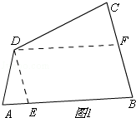
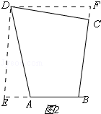
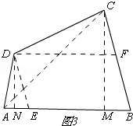
【答案与解析】 一、选择题
1.【答案】D；
【解析】
∵数轴上有一个质点从原点出发，沿数轴跳动，每次向正方向或负方向跳1个单位，经过5次跳动，质点落在表示数3的点上（允许重复过此点），
∴质点的不同运动方案为：方案一：0→﹣1→0→1→2→3；
方案二：0→1→0→1→2→3；
方案三：0→1→2→1→2→3；
方案四：0→1→2→3→2→3；
方案五：0→1→2→3→4→3．
故选项A错误，选项B错误，选项C错误，选项D正确．
故选D．
2.【答案】D；
【解析】
∵点A的坐标为（1，0），点D的坐标为（0，2），
∴OA=1，OD=2，
设正方形的面积分别为S₁，S₂…S₂₀₁₂，
根据题意，得：AD∥BC∥C₁A₂∥C₂B₂，
∴∠BAA₁=∠B₁A₁A₂=∠B₂A₂x，
∵∠ABA₁=∠A₁B₁A₂=90°，
∴△BAA₁∽△B₁A₁A₂，
在直角△ADO中，根据勾股定理，得：AD==，
∴AB=AD=BC=，
∴S₁=5，
∵∠DAO+∠ADO=90°，∠DAO+∠BAA₁=90°，
∴∠ADO=∠BAA₁，
∴tan∠BAA₁===，
∴A₁B=，
∴A₁B=A₁C=BC+A₁B=，
∴S₂=×5=5×（）²，
∴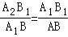==，
∴A₂B₁=×=，
∴A₂C₁=B₁C₁+A₂B₁=+==×（）²，
∴S₃=×5=5×（）⁴，
由此可得：S_{n}=5×（）^{2n-2}，
∴S₂₀₁₂=5×（）^{2×2012-2}=5×（）⁴⁰²²．
故选D．
3.【答案】A；
【解析】
连接AD、DF、DB，
∵六边形ABCDEF是正六边形，
∴∠ABC=∠BAF=∠∠AFE，AB=AF，∠E=∠C=120°，EF=DE=BC=CD，
∴∠EFD=∠EDF=∠CBD=∠BDC=30°，
∵∠AFE=∠ABC=120°，
∴∠AFD=∠ABD=90°，
在Rt△ABD和RtAFD中
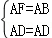
∴Rt△△ABD≌Rt△AFD，
∴∠BAD=∠FAD=×120°=60°，
∴∠FAD+∠AFE=60°+120°=180°，
∴AD∥EF，
∵G、I分别为AF、DE中点，
∴GI∥EF∥AD，
∴∠FGI=∠FAD=60°，
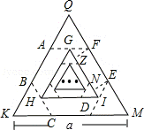
∵六边形ABCDEF是正六边形，△QKM是等边三角形，
∴∠EDM=60°=∠M，
∴ED=EM，
同理AF=QF，
即AF=QF=EF=EM，
∵等边三角形QKM的边长是a，
∴第一个正六边形ABCDEF的边长是a，即等边三角形QKM的边长的，
过F作FZ⊥GI于Z，过E作EN⊥GI于N，
则FZ∥EN，
∵EF∥GI，
∴四边形FZNE是平行四边形，
∴EF=ZN=a，
∵GF=AF=×a=a，∠FGI=60°（已证），
∴∠GFZ=30°，
∴GZ=GF=a，
同理IN=a，
∴GI=a+a+a=a，即第一个等边三角形的边长是a，与上面求出的第一个正六边形的边长的方法类似可求出第二个正六边形的边长是×a；
同理第二个等边三角形的边长是×a，与上面求出的第一个正六边形的边长的方法类似，可求出第三个
正六边形的边长是××a；
同理第三个等边三角形的边长是××a，第四个正六边形的边长是×××a；
第四个等边三角形的边长是×××a，第五个正六边形的边长是××××a；
第五个等边三角形的边长是××××a，第六个正六边形的边长是×××××a，
即第六个正六边形的边长是×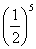a，
故选A．
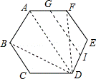
二、填空题
4.【答案】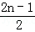.
【解析】
连接BE，
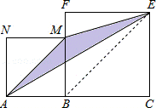
∵在线段AC同侧作正方形ABMN及正方形BCEF，
∴BE∥AM，
∴△AME与△AMB同底等高，
∴△AME的面积=△AMB的面积，
∴当AB=n时，△AME的面积记为S_{n}=n²，
S_{n-1}=（n-1）²=n²-n+，
∴当n≥2时，S_{n}-S_{n-1}=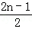，
故答案为：.
5.【答案】B；
【解析】
如图所示：
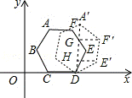
当滚动一个单位长度时E、F、A的对应点分别是E′、F′、A′，连接A′D，点F′，E′作F′G⊥A′D，
E′H⊥A′D，
∵六边形ABCD是正六边形，
∴∠A′F′G=30°，
∴A′G=A′F′=，同理可得HD=，
∴A′D=2，
∵D（2，0）
∴A′（2，2），OD=2，
∵正六边形滚动6个单位长度时正好滚动一周，
∴从点（2，2）开始到点（45，2）正好滚动43个单位长度，
∵=7…1，
∴恰好滚动7周多一个，
∴会过点（45，2）的是点B．
故答案为：B．
6.【答案】（1）A₄（16，2），B₄（32，0）；（2）（2^{n}，2），（2^{n+1}，0）．
【解析】（1）根据题意，A₄的横坐标是16，纵坐标是3，B₄的横坐标是32，纵坐标是0．
所以A₄（16，2），B₄（32，0），
（2）由上题规律可知A_{n}的纵坐标总为2，横坐标为2^{n}，B_{n}的纵坐标总为0，横坐标为2^{n+1}．
所以A_{n}（2^{n}，2），B_{n}（2^{n+1}，0）．
三、解答题
7.【答案与解析】
（1）1，5，9，13，奇数2n－1；4，8，12，16，偶数2n．
（2）由（1）可知，当n为偶数时P₁=2n，∴P₂=n²－2n（用总个数n²减去蓝色小正方形的个数2n），
根据题意得n²－2n=5×2n,即n²－12n=0,解得n=0（不合题意,舍去）,n=12．∴存在偶数n=12，使得 P₂=5P₁.
8.【答案与解析】
解：
（1）△DEF经n阶分割所得的小三角形的个数为，∴S_{n}＝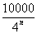
当n＝5时，S₅＝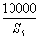≈9.77；
当n＝6时，S₆＝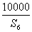≈2.44；
当n＝7时，S₇＝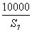≈0.61；
∴当n＝6时，2＜S₆＜3；
（2）S＝S×S；
9.【答案与解析】
解：（1）∵∠A=∠B=∠C，
∴3∠A+∠ADC=360°，
∴∠ADC=360°﹣3∠A．
∵0＜∠ADC＜180°，
∴0°＜360°﹣3∠A＜180°，
∴60°＜∠A＜120°；
（2）证明：∵四边形DEBF为平行四边形，
∴∠E=∠F，且∠E+∠EBF=180°．
∵DE=DA，DF=DC，
∴∠E=∠DAE=∠F=∠DCF，
∵∠DAE+∠DAB=180°，∠DCF+∠DCB=180°，∠E+∠EBF=180°，
∴∠DAB=∠DCB=∠ABC，
∴四边形ABCD是三等角四边形.
（3）①当60°＜∠A＜90°时，如图1，
过点D作DF∥AB，DE∥BC，
∴四边形BEDF是平行四边形，∠DFC=∠B=∠DEA，
∴EB=DF，DE=FB，
∵∠A=∠B=∠C，∠DFC=∠B=∠DEA，
∴△DAE∽△DCF，AD=DE，DC=DF=4，
设AD=x，AB=y，
∴AE=y﹣4，CF=4﹣x，
∵△DAE∽△DCF，
∴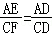，
∴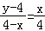，
∴y=﹣x²+x+4=﹣（x﹣2）²+5，
∴当x=2时，y的最大值是5，
即：当AD=2时，AB的最大值为5，
②当∠A=90°时，三等角四边形是正方形，
∴AD=AB=CD=4，
③当90°＜∠A＜120°时，∠D为锐角，如图2，
∵AE=4﹣AB＞0，
∴AB＜4，
综上所述，当AD=2时，AB的长最大，最大值是5；
此时，AE=1，如图3，
过点C作CM⊥AB于M，DN⊥AB于N，
∵DA=DE，DN⊥AB，
∴AN=AE=，
∵∠DAN=∠CBM，∠DNA=∠CMB=90°，
∴△DAN∽△CBM，
∴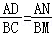，
∴BM=1，
∴AM=4，CM==，
∴AC===．
10.【答案与解析】
解：
（1）∵（9－1）＝4，（9＋1）＝5；（25－1）＝12，（25＋1）＝13；
∴7，24，25的股的算式为：（49－1）＝（7²－1）
弦的算式为：（49＋1）＝（7²＋1）；
（2）当n为奇数且n≥3，勾、股、弦的代数式分别为：n，（n²－1），（n²＋1）.
例如关系式①：弦－股＝1；关系式②：勾²＋股²＝弦²；
证明关系式①：弦－股＝（n²＋1）－（n²－1）＝［（n²＋1）－（n²－1）］＝1；
或证明关系式②：勾²＋股²＝n²＋［（n²－1）］²＝n⁴＋n²＋＝（n²＋1）²＝弦²；
∴猜想得证.
（3）例如探索得，当m为偶数且m＞4时，
股、弦的代数式分别为：（）²－1，（）²＋1.

